

**Missió – Visió**

**Principis Corporatius**

**Pla Estratègic**



**Compromesos amb la teva Salut**.

Som un **equip de professionals** implicats en la **millora contínua**.

Ens mou **la teva satisfacció pel nostre treball:** oferir serveis sanitaris i socials popers a les persones.

La **teva confiança** és la nostra força.



## Volem ser una entitat saludable, sostenible i socialment responsable.

Amb l’atenció centrada en la persona i la seguretat clínica, com a eixos de les nostres actuacions, i la millora contínua com a guia per arribar a l’excel·lència, generarem el coneixement i la innovació per esdevenir una organització referent i docent a la que els professionals estiguin orgullosos de pertànyer.



* **Fer equip**
* **Compromís**
* **Aprenentatge i Competència**
* **Excel·lència**



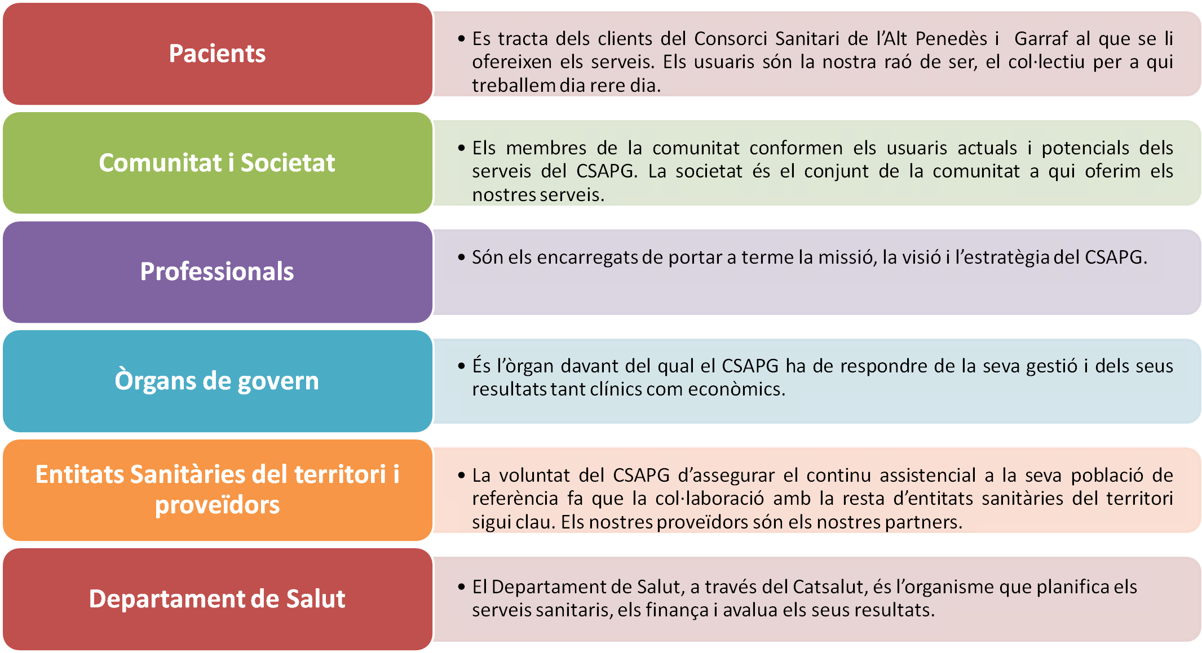



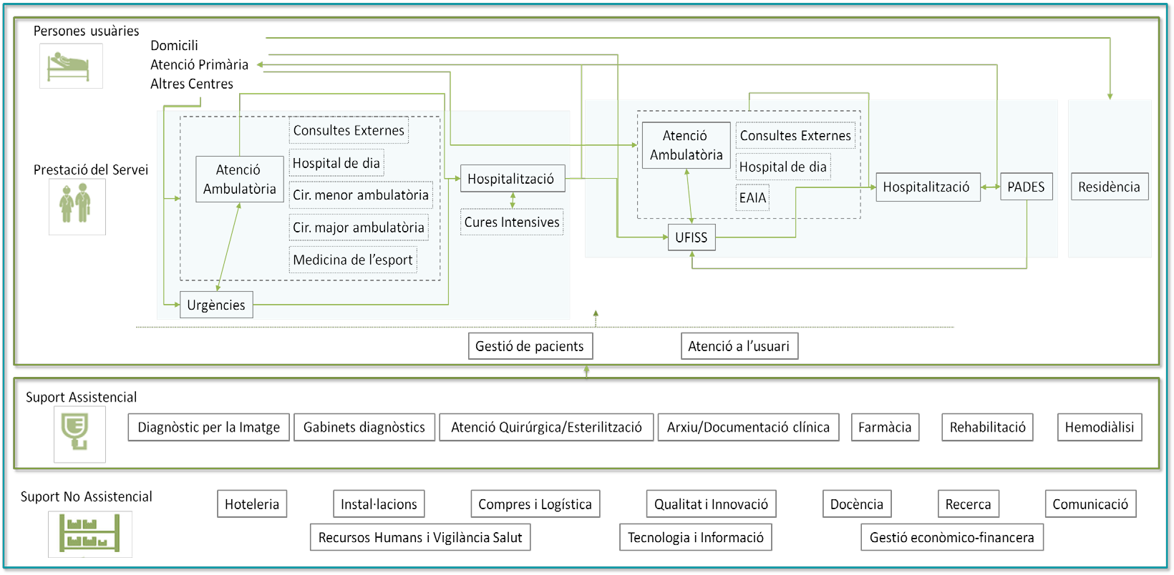



1 d’abril de 2019 – Consorci Sanitari Alt Penedès i Garraf

Nou Model de gestió

### Fins ara…

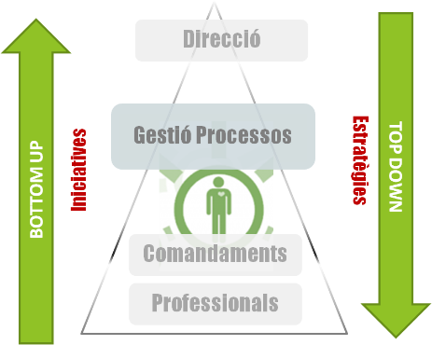Crear la cultura de responsabilitzar als professionals per a resoldre els seus problemes



### A partir d’ara…

Executar iniciatives estratègiques a través de tota l’organització

Desenvolupar les capacitats dels professionals a través de la delegació estratègica



**TOP DOWN**

**BOTTOM UP**

Gestió de l’Estratègia

Gestió Clínica

Gestió Processos



ò

**...**

ncies

Urgè

ria

ón ambulat

Atenci

ó quirúrgica

Atenci

encial

dinació assist

Coor

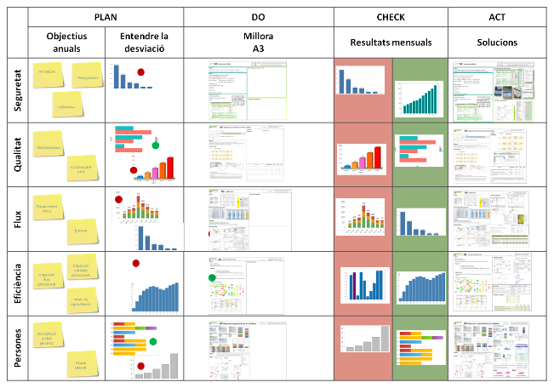

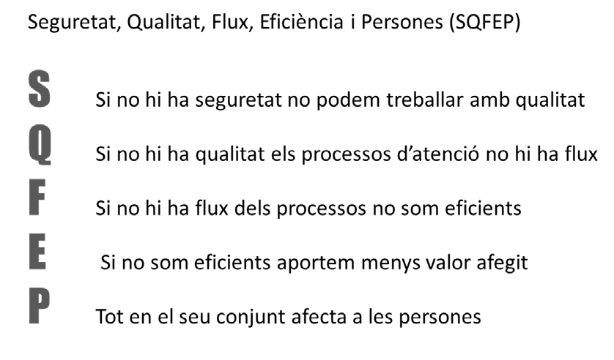

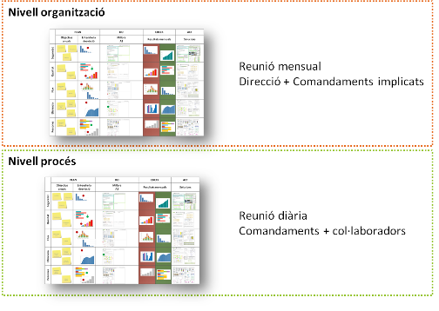

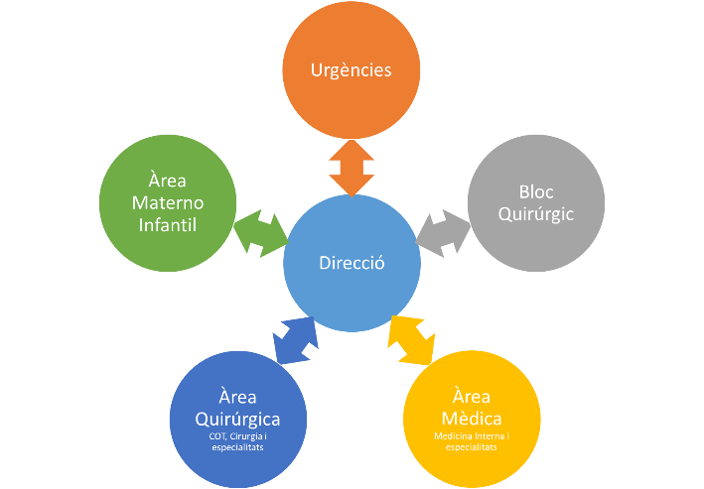



**Consens de les Línies Estratègiques del CSAPG**

Pla d’acció CatSalut 2019-2020

Pla Estratègic Regió Sanitària Alt Penedès – Garraf 2019-2022

CSG – CSAP



# Hospital at Home

Establir el Model d’Hospital at Home com a Model Assistencial en el CSAPG amb la finalitat de desplegar un nou model d’atenció, estructurat amb serveis sanitaris i socials del territori integrats, que garanteixi l'adequat accés i resposta a les necessitats assistencials de la població, millorant els resultats en salut i qualitat de vida, i promovent un ús més eficient dels recursos públics.

# Consorci Sanitari Docent



1. **Consorci Sanitari Transversal**
2. Esdevenir en un Consorci Sanitari d’atenció integrada
3. Establir l’Experiència de l’Empleat com a model de gestió de les persones per tal d’atraure i fidelitzar als professionals
4. Treballar per un entorn laboral saludable
5. Impulsar la docència, recerca, innovar i gestionar el coneixement
6. Implantar el Model de Responsabilitat Social Corporativa del CSAGP

# Processos d’alt rendiment

Transformar els processos organitzatius dels centres en processos d’alt rendiment. Redissenyar els processos assistencials per tal d’assolir els màxims resultats en seguretat, qualitat, eficiència i flux (Plan for Every Patient i Lean Management). Amb la finalitat d’obtenir els millors resultats possibles en la satisfacció de les necessitats de la població de referència.



# Infraestructura, inversió i Expansió

Establir un pla de remodelació i ampliació dels centres del CSAPG per tal d’adequar les infraestructures a les necessitats de la població.

Establir un pla d’inversions amb la finalitat de modernitzar les infraestructures dels centres.

# Experiència del pacient

Incorporar l’Experiència del pacient en els processos del Consorci. Establir el Model de relació del Consorci amb els pacients i el seu entorn.

Pla de Promoció de la Salut en el territori.



Objectius estratègics assolits a 2023

* Hospital at home: Projecte nou model català d’hospitalització a domicili UCH-CSAPG
* Hospital docent: MIR COT, Escola Universitària Infermeria, Hospital docent associat UB
* Processos alt rendiment:
  + Cartera de serveis: diàlisi peritoneal, cirurgia bariàtrica
  + Quadre de comandament
  + Plan for every patient: pneumologia, endocrí, atenció pal·liativa, urologia, risc cardiovascular
* Experiència pacient: diàlisi, atenció telefònica, urgències
* Infraestructures, inversió i Expansió: ampliació bloc quirúrgic, unitat de diàlisi Alt Penedès, Ampliació Hospital Sant Camil, Reforma Hospital Sant Antoni
* Hospital transversal: Pla de comunicació interna, Processos transversals, Competències professionals, incorporació Centre d’Atenció Primària



Millores assolides a 2023

4 projectes de millora finalitzats impacte en temps d’espera Projecte d’experiència de pacient

↓8,9%

**Temps espera**

↑20%

**Urgències**



Urgències

2 projectes de millora finalitzats amb impacte en la programació quirúrgica

↑1,8%

**Rendiment BQ**

↑3,2%

**Aprofitament BQ**



Bloc Quirúrgic

2 projectes de millora en marxa: Millora del descans del pacient a hospitalització – Alta abans de les 12h



Àrea Quirúrgica i Mèdica

Plan for evey patient: pneumologia, endocrí, atenció pal·liativa, urologia, risc cardiovascular

Millora de les complicacions (GRD)

↑49%

**IQF**

1,24 → 0,85

**Complicacions raó estàndard**

Millora de la prescripció farmacèutica